Tham khảo bài học trước đó:
- Giải bài tập Toán lớp 5 trang 175: Luyện tập chung
- Giải Toán lớp 5 trang 173, 174, 175 Ôn tập về biểu đồ
- Giải Toán lớp 5 trang 172 Bài Luyện tập | Hay nhất

LUYỆN TẬP CHUNG TRANG 176

Bài 1 (trang 176 SGK Toán 5) Luyện tập :
Tính:
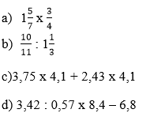
Lời giải:
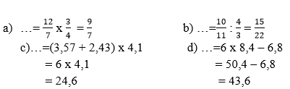

Bài 2 (trang 177 SGK Toán 5) Luyện tập :
Tính bằng cách thuận tiện nhất:
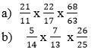
Lời giải:
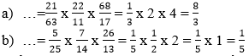

Bài 3 (trang 177 SGK Toán 5) Luyện tập :
Một bể bơi dạng hình hộp chữ nhật có chiều dài 22,5m, chiều rộng 19,2m. Nếu bể chứa 414,72m² nước thì mực nước trong bể lên tới 4/5 chiều cao của bể. Hỏi chiều cao của bể là bao nhiêu mét ?
Lời giải:
Diện tích đáy bể bơi là:
22,5 x 19,2 = 432 (m²)
Chiều cao mực nước trong bể là:
414,72 : 432 = 0,96m.
0,96 : 4/5 = 1,2 (m)
Đáp số: 1,2m.

Bài 4 (trang 177 SGK Toán 5) Luyện tập :
Một con thuyền đi với vận tốc 7,2km/giờ khi nước lặng, vận tốc của dòng nước là 1,6km/giờ.
a) Nếu thuyền đi xuôi dòng thì sau 3,5 giờ sẽ đi được bao nhiêu ki-lô-mét ?
b) Nếu thuyền đi ngược dòng thì cần bao nhiêu thời gian để đi được quãng đường như khi xuôi dòng trong 3,5 giờ ?
Lời giải:
a) khi xuôi dòng vận tốc thuyền là:
7,2 + 1,6 = 8,8 (km/giờ)
Thuyền xuôi dòng sau 3,5 giờ thì đi được:
8,8 x 3,5 = 30,8 (km)
b) Khi ngược dòng vận tốc thuyền là:
7,2 - 1,6 = 5,6 (km/giờ)
Thời gian thuyền đi ngược dòng quãng sông 30,8km là:
30,8 : 5,6 = 5,5 (giờ) hay 5 giờ 30 phút.
Đáp số:
a) 30,8km ;
b) 5 giờ 30 phút.

Bài 5 (trang 177 SGK Toán 5) Luyện tập :
Tìm x: 8,75 x x + 1,25 x x = 20
Lời giải:
8,75 x x + 1,25 x x = 20
(8,75 + 1,25) x x = 20
10 x x = 20
x = 20 : 10
x = 2

